GS CP
Un ours, un vrai 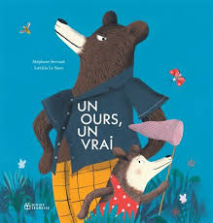 | Récit  Il faut dépasser les opinions toutes faites et regarder les autres tels qu’ils sont vraiment.  Pistes de réflexion et de débats :  Une déconstruction des stéréotypes masculins qui ont la peau dure, cet album propose d’en débattre avec humour.  Comment se sent-on quand on nous oblige à aimer quelque chose qu’on n’aime pas et qu’on nous empêche de faire ce qu’on aime ?  Que diriez-vous à papa ours pour lui faire changer d’avis ?
Viens !   | Documentaire artistique  Notre monde vivant est fragile et menacé, il faut le regarder pour découvrir les détails multiples qui le constituent.  Pistes de réflexion et de débats :  Cet album agit comme une invitation à se balader. On peut s’émerveiller de petits rien. Les photographies nous invitent à être à l’écoute des petits moments du quotidien.  Qu’est-ce que grandir ?  Qu’est-ce qui change autour de nous quand on grandit ?
L’arbre d’à côté  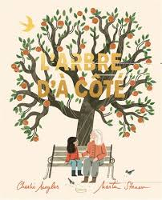 | Récit  L’arbre est le symbole des relations intergénérationnelles et interculturelles.  Pistes de réflexion et de débats :  Trois pistes : une écologie, une sociétale et une communautaire. La réponse est toujours l’arbre.  Comment vivre ensemble quand on vit si près et si loin les uns des autres ? Comment s’unir, autour de quoi s’unir ? Qu’est-ce qui ouvre les gens les uns aux autres ?  Comment réunir toutes les générations de notre société ? Comment unir les citadins vivant dans des appartements empilés ?  Et enfin, quoi mieux qu’un être vivant pour unir les êtres vivants du quartier ? Qu’est-ce qui peut imposer le rythme des saisons à ce quartier citadin ?
Le flamant vert  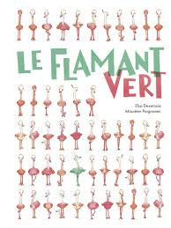 | Récit de vivre ensemble  Et si être différent des autres c’était être mieux que les autres ?  Pistes de réflexion et de débats :  Comment accueillir la différence ?  Etre différent est-ce être « moins » ou « inférieur » ?  Pourquoi demander de prouver à quelqu’un de différent s’il n’est finalement pas comme les autres ?  Comment réagir si la personne différente s’avère être « plus » ou « supérieure » ?  Que peut apporter le flamant vert aux flamants roses ?
3, 2, 1 … GO !  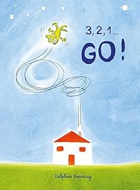 | Récit  C’est tellement bien de faire ce qui est interdit.  Pistes de réflexion et de débats :  Que faire quand tout est interdit ?  La petite sœur s’ennuie alors que le grand frère s’amuse, elle très envie de s’amuser aussi. Mesure-t-elle les conséquences ?  La confiance du grand frère à sa sœur change à différents moments de l’histoire : saurez-vous les trouver ? et pourquoi il alterne entre confiance et méfiance ?

